～灘区社会福祉協議会 新型コロナウイルス感染症拡大防止対策経費～
「Withコロナ助成プロジェクト」応援助成金 実施要綱

社会福祉法人 神戸市灘区社会福祉協議会

１．目 的
新型コロナウイルス感染症拡大により、地域住民が何気なく顔を合わせ、交流する場が制限され、孤立や孤独といった問題がさらに浮き彫りとなってきました。こうした状況中、様々な工夫や、取り組みを可能な範囲で実施されている活動団体を応援いたしたく、神戸市灘区社会福祉協議会が定める ～新型コロナウイルス感染症拡大防止対策経費～ 「Withコロナ助成プロジェクト」応援助成金実施要綱（以下「実施要綱」という。）に基づき、助成を行います。

２．助成金の原資
福祉基金（これまでに灘区社会福祉協議会が区民等から頂いた寄付金）

３．申請期間
募集：１１月２日（月）～１１月30日（月）
助成金振込：1２月下旬予定

４．実施期間
令和２年４月１日（水）～令和３年３月３１日（水）

５．対象団体
灘区内で活動する地域団体、ボランティア、ＮＰＯ団体
※本助成を今年度受給済の団体は除く

６．対象とする活動
灘区内の子ども、高齢者、障がい者、その他支援を必要とする者の福祉増進を目的とした
地域の居場所等を、団体等が定期的に（月1回以上）実施する事業。
また、地域の拠点等（地域福祉センター、自治会館等）を管理運営する事業。
その他、本会理事長が認める事業。

７．助成額
団体構成員が3名～9名の団体：20,000円（上限）
10名以上の団体：30,000円（上限）
※使用できる用途は別表の通りとする。

８．助成の回数
原則1回。ただし、やむを得ない場合は要相談。

９．申請方法
「3．申請期間」記載募集期間に、別紙申請書にて、必要事項を記入の上、区社会福祉協
議会窓口に提出。
※申請用紙等は、当会ホームページからダウンロード。または、窓口で申請ください。

１０．助成の決定
・応募期間終了後、審査の上、当会で決定します。
・採否の結果は、郵送にて通知いたします。
※助成決定団体には「助成決定通知書」「助成金請求書」を送付いたします。
・決定後は指定された口座へ、決定額を振り込みます。

１１．実績報告
助成を受けた団体は、「活動報告書」に必要事項を記入の上、区社会福祉協議会窓口に提出。
領収書（写）の添付が必要となります。可能であれば、購入品を使用している写真を併せ
て添付。
※事業終了後1か月以内又は、令和３年４月９日（金）まで

１２．助成金の返還
本会理事長が下記の各号に核当すると認めた場合は、助成の決定を取り消し、既に交付
した助成金の全額、もしくは一部の返還を求めることが出来る。
（１）事業が中止（廃止）となった場合
（２）助成金の目的外使用・不正使用を行った場合
（３）虚偽又は不正の行為によって助成金を受給した場合

１３．その他
申請団体の情報や取組を、当会ホームページや、SNS（facebook）等で情報公開の
許可を求める場合があります。

別表：使用用途（新型コロナウイルス感染症拡大防止に係る経費）
費用 | 内容
消耗品費 | マスク、手指消毒用アルコール、次亜塩素酸水、その他除菌用品等
備品費 | 非接触型検温計、アルコールディスペンサー等
賃借料 | 会場使用料等
※その他対象となる可能性のあるものについては、下記連絡先にご相談ください。

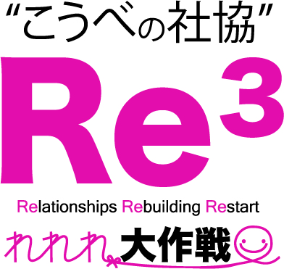
【お問い合わせ先】
社会福祉法人 神戸市灘区社会福祉協議会
〒657-8570 神戸市灘区桜口町4-2-1
TEL：（078）843-7001
FAX：（078）843-7077
E-mail：tsuchishima@nadaku-shakyo.org

